«Қазақстан Республикасының 2015-2025 жылдарға арналған сыбайлас жемқорлыққа қарсы стратегиясын» іске асыру бойынша мектептің І қабатында «Сыбайлас жемқорлықсыз ел-өркендеуші ел» тақырыбында ақпараттық стенд жасалынып мектеп ұжымына таныстырылды.

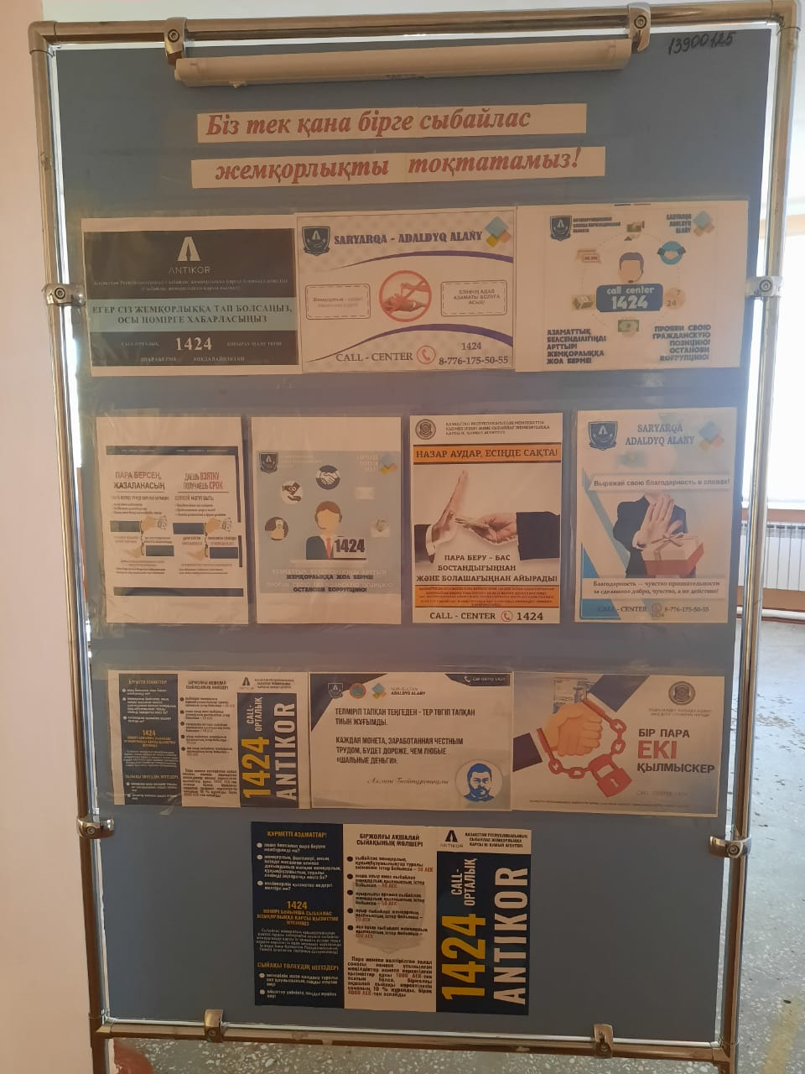

«Қазақстан Республикасының 2015-2025 жылдарға арналған сыбайлас жемқорлыққа қарсы стратегиясын» іске асыру бойынша мектептің
І қабатында «Біз тек қана бірге сыбайлас жемқорлықты тоқтатамыз!» тақырыбында жасалынған ақпараттық стенд

